מבני נתונים 10117

תרגול סיור בעצים בינארים

1. נתון עץ בינארי

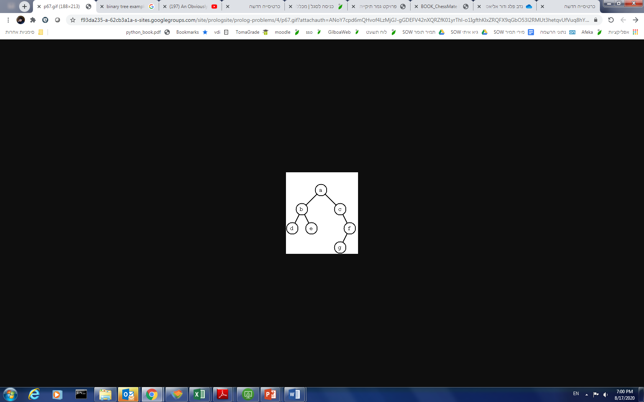

* + - * 1. באיזה סדר יודפסו הצמתים אם עוברים על העץ preorder?
        2. באיזה סדר יודפסו הצמתים אם עוברים על העץ inorder?
        3. באיזה סדר יודפסו הצמתים אם עוברים על העץ postorder?

1. נתון עץ בינארי

כאשר עוברים על העץ בסדר preorder, מקבלים X T C Q H W F B

כאשר עוברים על העץ בסדר inorder, מקבלים C T Q H X F W B

כאשר עוברים על העץ בסדר postorder, מקבלים C H Q T F B W X

ציירו את העץ

1. נתון עץ בינארי

כאשר עוברים על העץ בסדר preorder, מקבלים T Q R B W L M N S H I F

כאשר עוברים על העץ בסדר inorder, מקבלים R Q W B T L S N I F H M

מה מקבלים כאשר עוברים על העץ בסדר postorder ?